CONTRASTES DE ORIENTE
VISITANDO SINGAPUR, BANGKOK,HANOI, HALONG, SIEM REAP
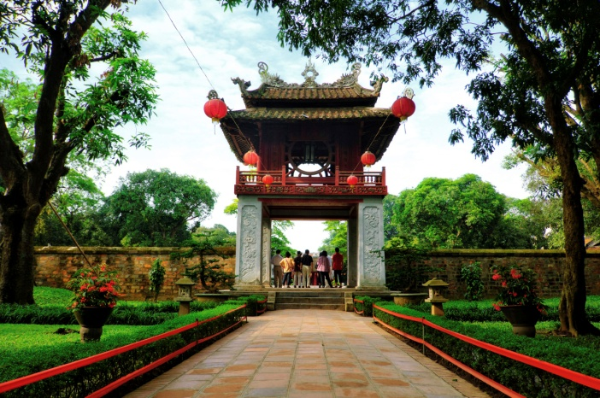 | 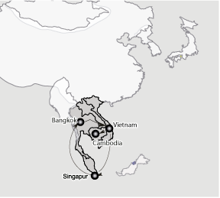
 |  | 11 DIAS
DIA 1 SINGAPUR
Llegada a Singapur y traslado al Park Hotel Clarke Quay . Resto de la tarde libre. Alojamiento

DIA 2 SINGAPUR
Desayuno en hotel. Cita en el lobby para iniciar la visita de ciudad recorriendo el Barrio Chino, el Centro Financiero, el Templo Hindú, y el Jardín Botánico. Resto de la tarde libre. Alojamiento.

DIA 3 SINGAPUR – BANGKOK (TAILANDIA)
Desayuno en hotel. Traslado al aeropuerto para abordar el vuelo destino Bangkok. Arribo a Bangkok y traslado al Novotel Fenix Silom o similar Alojamiento.

DIA 4 BANGKOK
Desayuno en el hotel. Cita en el lobby para iniciar la visita de ciudad y el conjunto de templos recorriendo el Templo Wat Trimitr con el invaluable Buda de oro, el Templo Wat Po con el colosal Buda reclinado y el Gran Palacio, la estructura más famosa en toda Tailandia. Resto del día libre. Alojamiento.

DIA 5 BANGKOK – HANOI
Desayuno en el hotel. Traslado al aeropuerto para abordar el vuelo destno Hanoi. Arribo a Hanoi y despúes de los trámites migratorios traslado al Hotel The Ann Hanoi. Alojamiento

DIA 6 HANOI
Desayuno en hotel. Visita de ciudad recorriendo el Templo de la Literaruta, el Museo de etnología. Comida en restaurante local. Continuando con el mausoleo de Ho Chi Minh y el Barrio de las 36 calles. Regreso al hotel. Alojamiento

DIA 7 HANOI - HALONG
Desayuno en hotel. Traslado la bahía de Halong para embarcar el tradicional barco de madera “junco” Bhaya. Comida a bordo, continuando navegando visita al conjunto de islas de la Bahia (de la Tortuga,Perro, Cabeza de Hombre). Cena y alojamiento abordo

DIA 8 HALONG - Hanoi – SIEM REAP
Desayuno a bordo. Continuando con la navegación visita a la famosa Gruta de la Sorpresa. Desembarque y traslado al aeropuerto Hanoi para abordar el vuelo destino Siem Reap. Arribo y traslado al Hotel Tara Angkor. Alojamiento

DIA 9 SIEM REAP
Desayuno en el hotel. Cita en el lobby para realizar la visita al Centro de Artesanos de Angkor. Regreso al hotel. Alojamiento

DIA 10 SIEM REAP
Desayuno en hotel. Salida en Tuk-Tuk a la puerta Sur de Angkor Wat, recorriendo el místico Bayon, Phimeanakas, la Terraza del Elefante y la Terraza del Rey Leproso. Comida en restaurante local. Por la Tarde se disfrutará de la famosa puesta de sol desde el templo Pre Rup. Regreso al hotel. Alojamiento

DIA 11 SIEM REAP Salida
Desayuno en hotel. Traslado al aeorpuerto para abordar su vuelo a su próximo destino

***FIN DE NUESTROS SERVICIOS ***

COSTO POR PERSONA EN BASE OCUPACIÓN DOBLE | $ 3,290.00 USD**
SUPLEMENTO EN HABITACIÓN SENCILLA | $ 990.00 USD

**Consultar suplemento por temporada

PROGRAMA INCLUYE:

- Alojamiento en hoteles mencionados en el itinerario o similar con desayuno incluido
- Traslados y visitas mencionadas en el itinerario en Servicio Regular (compartido en grupo) con guías locales de en español.
- Comidas y cenas mencionadas en el itinerario.
- Vuelos inter Asia : Bankok-Hanoi-Siem Reap en clase turista

NO INCLUYE:

- TRAMITE DE VISA PARA Vietnam, Camboya y Tailandia.
- Boletos de avión Mexico-Singapur-Bangkok//Siem Reap-Mexico
- Impuestos locales.
- Gastos de índole personal (lavandería, llamadas, bebidas, souvenirs, etc.).
- Tours opcionales, son solo recomendaciones.
- Cualquier otro servicio no mencionado previamente en el itinerario.

COSTOS EN DÓLARES AMERICANOS, SUJETOS A CAMBIOS POR DISPONIBILIDAD DE LAS LÍNEAS AÉREAS Y OPERADORES TERRESTRES, ESTO REPRESENTA SOLO UNA COTIZACIÓN

